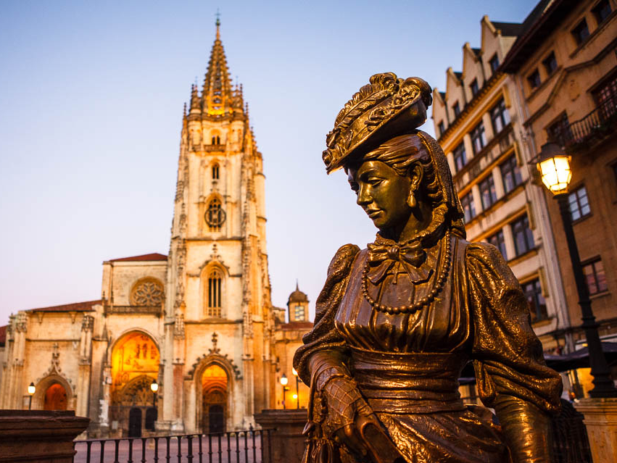 | 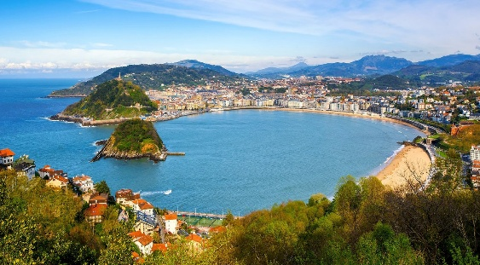
 | 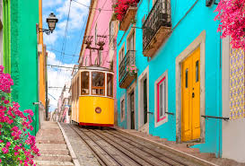
Madrid, Cantábrico, Galicia y Portugal
16 días / 15 noches

ITINERARIO
REF. LCVJUL-MCGPTCM
VIGENCIA: 12 de abril 2026 al 14 de marzo 2027

SALIDAS PROGRAMADAS LOS DOMINGOS / OPERA CON MINIMO 2 PERSONAS:
ABRIL '26 | 12, 26 | OCTUBRE '26 | 04, 18
MAYO '26 | 03, 10, 17, 24, 31 | NOVIEMBRE '26 | 01,
JUNIO '26 | 07, 21, 28 | DICIEMBRE '26 | -No opera
JULIO '26 | 05, 19 | ENERO '27 | -No opera
AGOSTO '26 | 02, 16 | FEBRERO '27 | -No opera
SEPTIEMBRE '26 | 06, 20, 27 | MARZO '27 | 14

DÍA 01 (DOM) MADRID
Llegada al aeropuerto y traslado al hotel. Resto del día libre. Alojamiento.

DÍA 02 (LUN) MADRID
Desayuno en el hotel. Por la mañana, visita panorámica de la ciudad; contemplaremos sus orígenes medievales como la fortaleza árabe recorriendo el Barrio de la Morería, caracterizado por la antigüedad de sus edificios y los sabores de sus mesones; recorreremos el Madrid cortesano de los Austrias, caracterizado por Felipe II y sus edificios renacentistas y barrocos en la Puerta del Sol, Plaza Mayor y Plaza de la Villa; veremos el Madrid de los Borbones y el trazado urbanístico de Carlos III, el Palacio Real, la Fuente de Cibeles, de Neptuno y la Puerta de Alcalá; admiraremos las obras del s. XIX como la elegante Plaza de Oriente y el Museo del Prado; conoceremos el Madrid contemporáneo con avenidas como Gran Vía, Paseo de la Castellana, Barrio de Salamanca, Parque del Oeste, zonas comerciales y financieras del Madrid Moderno, y el Estadio Santiago Bernabéu. Tarde a su disposición. Alojamiento.

DÍA 03 (MAR) MADRID – ZARAGOZA – SAN SEBASTIÁN
Desayuno en el hotel. Salida con dirección a Zaragoza. Tiempo libre para poder visitar la Basílica de la Virgen del Pilar, patrona de la Hispanidad y recorrer su casco antiguo. Por la tarde, continuación a San Sebastián, uno de los más famosos destinos turísticos de España y conocida mundialmente por su Festival Internacional de Cine. Alojamiento.

DÍA 04 (MIE) SAN SEBASTIÁN
Desayuno en el hotel. Recorrido panorámico de esta ciudad de corte francés y aburguesado cuyo paisaje está dominado por la Bahía y Playa de La Concha. Subiremos hacia el Monte Igueldo, desde donde se podrá contemplar una magnífica vista de la ciudad. Resto del día libre. Alojamiento.

Por la tarde, posibilidad de realizar una visita opcional, no incluida, a los pintorescos pueblecitos de Biarritz y San Juan de Luz, ya en territorio francés.

DÍA 05 (JUE) SAN SEBASTIÁN – BILBAO – CASTRO URDIALES – SANTANDER
Desayuno y salida a Bilbao para realizar un recorrido panorámico y donde dispondremos de tiempo libre en la explanada del Museo Guggenheim para poder admirar esta moderna obra de arquitectura. Proseguiremos con dirección a Castro Urdiales, típico pueblo pesquero en donde dispondremos de tiempo libre. Salida hacia Santander, ciudad portuaria enclavada entre el mar y la montaña y que cuenta con numerosas playas, como la de El Sardinero, una de las más conocidas. Visita con guía local para conocer a fondo esta bella ciudad. Alojamiento.

DÍA 06 (VIE) SANTANDER – SANTILLANA – COVADONGA – OVIEDO
Desayuno. Salida hacia Santillana, una de las localidades de mayor valor histórico y artístico de España, que alberga verdaderos tesoros arquitectónicos, como la Colegiata de Santa Juliana, la joya más importante del románico en Cantabria. Continuación a Covadonga, donde dispondremos de tiempo libre para visitar el Santuario y la gruta con la imagen de la Virgen. Por la tarde salida hacia Oviedo, asentada sobre una serie de colinas al pie del Naranco y que destaca por la belleza de sus calles, muchas de ellas peatonales. Sus monumentos son Patrimonio de la Humanidad y entre ellos destaca la Catedral, una de las obras más importantes del gótico asturiano. Alojamiento.

DÍA 07 (SÁB) OVIEDO – MONDOÑEDO – LUGO – SANTIAGO DE COMPOSTELA
Desayuno y salida con dirección a la región gallega. De camino a Lugo, parada en Mondoñedo; tiempo libre para visitar su imponente catedral del s. XII y probar la deliciosa “Tarta de Mondoñedo”. Salida hacia Lugo y tiempo libre para poder contemplar los vestigios romanos que aún conserva, como sus murallas, declaradas Patrimonio de la Humanidad. Continuación a Santiago de Compostela, cuya ciudad antigua es Patrimonio de la Humanidad, y uno de los más importantes núcleos monumentales de España, centro de peregrinación cristiana y final del Camino de Santiago, originariamente construida por el imperio romano. Alojamiento.

DÍA 08 (DOM) SANTIAGO DE COMPOSTELA
Desayuno. Visita de Santiago recorriendo la Plaza del Obradoiro, y su Catedral (visita interior) dedicada al Apóstol Santiago el Mayor. Resto del día libre para continuar visitando esta ciudad de ambiente universitario y estudiantil. Alojamiento.

DÍA 09 (LUN) SANTIAGO DE COMPOSTELA – SALAMANCA
Desayuno en el hotel. Salida hacia Salamanca y tiempo libre en esta ciudad universitaria Patrimonio de la Humanidad de gran riqueza arquitectónica y artística. Alojamiento.

DÍA 10 (MAR) SALAMANCA – OPORTO
Desayuno en el hotel. Tiempo libre y salida hacia la frontera portuguesa hasta llegar a Oporto. Alojamiento.

DÍA 11 (MIE) OPORTO
Desayuno en el hotel. Visita panorámica de Oporto, considerada Patrimonio de la Humanidad, donde contemplaremos la Catedral, el edificio de la Bolsa y la Iglesia de Santa Clara. Después disfrute de una perspectiva diferente de la ciudad a lo largo del río Duero a bordo de un crucero y descubra el patrimonio histórico visitando una conocida Bodega de Vino de Oporto con degustación de vinos incluida. Resto del día libre. Alojamiento.

DÍA 12 (JUE) OPORTO – COÍMBRA – FÁTIMA
Desayuno. Salida hacia Coímbra, ciudad sede de una de las universidades más antiguas de Europa y cuna del Fado. Tiempo libre. Continuación a Fátima. Centro de la Fe Cristiana y Santuario de Peregrinación Mundial con su impresionante Basílica y la Cova da Iria, lugar donde se apareció la Virgen María. Recomendamos visitar la Capilla de las Apariciones, corazón del santuario, con las tumbas de los tres pastorcillos, Lucía, Francisco y Jacinta. Por la noche posibilidad de atender la procesión de velas. Alojamiento.

DÍA 13 (VIE) FÁTIMA – BATALHA – NAZARÉ – ALCOBAÇA – LISBOA
Desayuno en el hotel. Salida hacia el Monasterio de Batalha, obra maestra de estilo gótico y manuelino considerada Patrimonio de la Humanidad. Continuaremos hacia el pintoresco pueblo pesquero de Nazaré. Tiempo libre y continuación a Alcobaça con su iglesia gótica y monasterio cisterciense, cuyos orígenes se remontan al siglo XII, y luego Lisboa. Llegada a la capital portuguesa y alojamiento.

DÍA 14 (SÁB) LISBOA
Desayuno en el hotel. Por la mañana visita de la ciudad, antiguamente conocida como Olissipo, recorrido a través de sus principales plazas y avenidas, la Torre de Belém, el Monasterio de los Jerónimos (exterior), el Monumento a los Descubridore. Tarde libre para descubrir los nostálgicos rincones de esta ciudad, como el Barrio de Alfama, o realizar la excursión opcional a Sintra y Cascais (Patrimonio de la Humanidad). Alojamiento.

DÍA 15 (DOM) LISBOA – MÉRIDA – MADRID
Desayuno en el hotel. Salida hacia Mérida, ciudad Patrimonio de la Humanidad. Mérida, capital de Extremadura, destaca por su rico patrimonio histórico, entre el que se cuentan sus bien conservadas ruinas romanas: el teatro, el anfiteatro, el puente romano. Tiempo libre y continuación hacia Madrid. Alojamiento.

DÍA 16 (LUN) MADRID
Desayuno en el hotel. Traslado al aeropuerto.

Fin de nuestros servicios.

PRECIOS POR PERSONA EN EUROS

SALIDAS: | HOTELES SUPERIOR "T" |  | HOTELES SUPERIOR PLUS "A"
SALIDAS: | HAB. DOBLE | HAB. SENCILLA | HAB. DOBLE | HAB. SENCILLA
ABRIL – MAYO 2026  OCTUBRE – NOVIEMBRE 2026  MARZO 2027 | 2,750 EUR | 4,170 EUR | 2,945 EUR | 4,365 EUR
JUNIO Y SEPTIEMBRE 2026 | 2,840 EUR | 4,255 EUR | 3,035 EUR | 4,450 EUR
JULIO – AGOSTO 2026 | 2,950 EUR | 4,365 EUR | 3,100 EUR | 4,520 EUR
SUPLEMENTO SALIDA:
21 JUNIO 2026 | 110 EUR |  | 135 EUR
05 JULIO 2026
20 SEPTIEMBRE 2026
04 OCTUBRE 2026
14 MARZO 2027

EL PRECIO POR PERSONA INCLUYE:
- Visitas en Madrid, Oporto (con paseo por el Duero y cata de vino), Santander, Lisboa y Santiago de Compostela (con entrada a la catedral).
- Asistencia de guía acompañante durante el circuito
- Transporte en autobús de lujo con aire acondicionado
- Alojamiento en la clase seleccionada
- Desayuno diario
- Traslado aeropuerto-hotel-aeropuerto
- Seguro de viaje

NO INCLUYE:
- Vuelos Internacionales para llegar y salir de Madrid, España.
- Propinas para el equipo de porteadores y guías
- Otros alimentos.
- Bebidas gasificadas o alcohólicas.
- Ningún servicio que no esté claramente especificado
- No incluye visitas o actividades opcionales
- Tasa Turística Local de Santiago de Compostela, Lisboa y Oporto a abonar directamente en el hotel.
- Seguro de asistencia en viajes. Se recomienda adquirir un SEGURO DE ASISTENCIA EN VIAJE de cobertura amplia. Consulte a su asesor experto.

HOTELES PREVISTOS O SIMILARES
CIUDAD | HOTELES SUPERIOR "T" | HOTELES SUPERIOR PLUS "A"
MADRID | Aloft Madrid Gran Vía / 1881 Madrid Ventas
SAN SEBASTIAN | Palacio de Aiete
SANTANDER | Santemar
OVIEDO | Sercotel Ciudad de Oviedo
SANTIAGO DE COMPOSTELA | Santiago Plaza Affiliated by Meliá
SALAMANCA | Catalonia Plaza Mayor
OPORTO | AC Porto | Yotel Porto / Cristal Porto
FÁTIMA | São José | Santa María / Aurea / Estrela / Regina
LISBOA | Roma | Lutécia / VIP Art’s / VIP Entrecampos

NOTAS:
**Durante la estancia en Madrid no hay servicio de guía acompañante.
**Si la visita de Madrid no pudiera ser realizada por motivos técnicos, sería reemplazada por el Bus Turístico de 1 día Madrid City Tour o un walking tour por el Barrio de los Austrias (a decidir por parte del operador).
**Es posible que el hotel de la segunda estancia en Madrid no sea el mismo que en la primera estancia.
**Tour combinado con otros circuitos, de acuerdo con el segmento del circuito el guía acompañante puede cambiar y no ser el mismo para todo el circuito.

EQUIPAJE:
-Solo se permite 1 maleta por persona de un máximo de 25 kilos y medidas máximas de 157 cm dimensionales (La medida dimensional de una maleta es la suma de longitud, anchura y altura).

GASTOS POR CANCELACION:
Los cargos de cancelación se aplican únicamente a los servicios terrestres, no aplica para vuelos, cruceros, servicios especificados como no reembolsables o con condiciones diferentes que no permitan su cancelación. Cada uno de los servicios contratados tiene su propia política de cancelación.

LEGAL:
- Precios por persona en euros pagaderos al tipo de cambio del día de la operación, sujetos a cambio, disponibilidad y confirmación de las tarifas en convenio cotizadas. Aplican restricciones. No aplica temporada alta, semana santa, verano, puentes, feriados, navidad y fin de año.

- Itinerario válido para las salidas programadas, mencionadas en el itinerario de abril 2026 a marzo 2027.

- El precio y descuentos aplican viajando dos pasajeros juntos, en la misma fecha compartiendo habitación doble.

- Los costos presentados en este itinerario aplican únicamente para pago con depósito o transferencia.

- Es obligación del pasajero tener toda su documentación de viaje en regla, pasaporte, visas, prueba PCR, vacunas y demás requisitos que pudieran exigir las autoridades migratorias y sanitarias de cada país.

- Para pasajeros con pasaporte mexicano es requisito tener pasaporte con una vigencia mínima de 6 meses posteriores a la fecha de regreso.

- Itinerario meramente referencial, puede sufrir cambios o variaciones dependiendo de la disponibilidad de servicios y tarifas en convenio solicitadas al momento de la reserva, de acuerdo con cuestiones climatológicas, epidemiológicas, religiosas o conflictos internos dentro del destino que se encuentren ajenos a la empresa.

